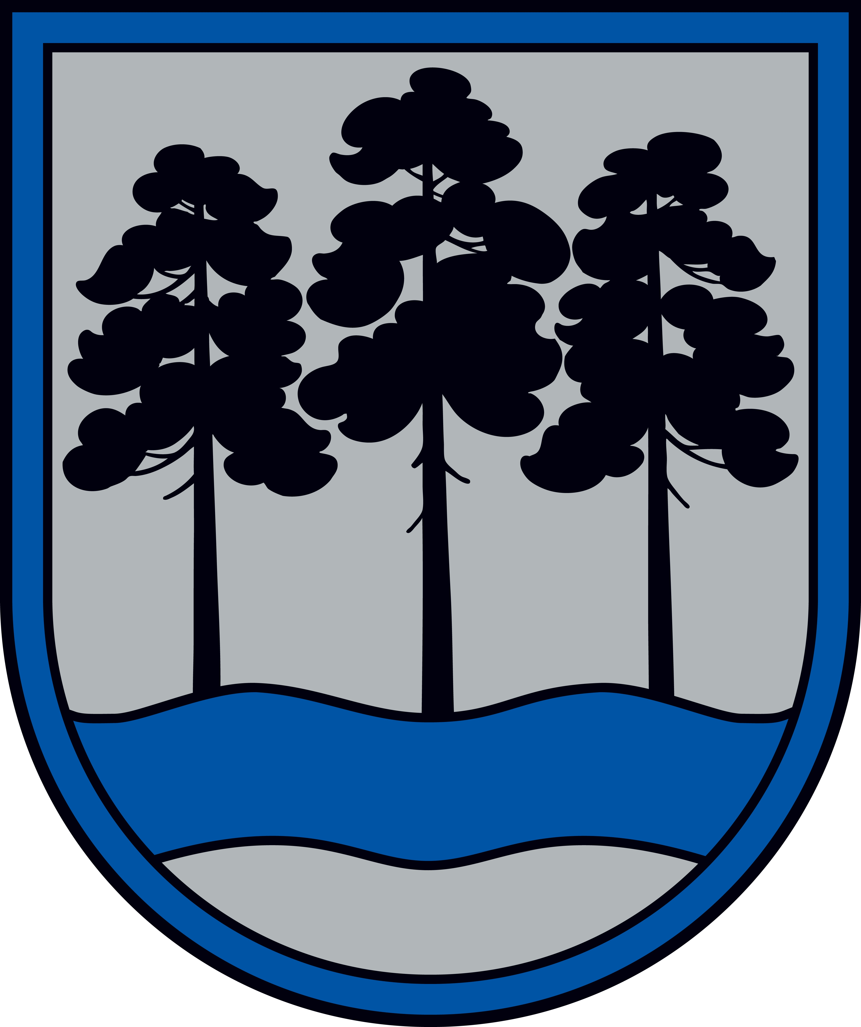

OGRES NOVADA PAŠVALDĪBA
Reģ.Nr.90000024455, Brīvības iela 33, Ogre, Ogres nov., LV-5001
tālrunis 65071160, e-pasts: ogredome@ogresnovads.lv, www.ogresnovads.lv

SAISTOŠIE NOTEIKUMI
Ogrē

2022. gada 27.janvārī | Nr.4/2022
 | (protokols Nr.2; 29.)

Grozījums Ogres novada pašvaldības
2021. gada 16.decembra saistošajos noteikumos Nr. 31/2021”Kārtība, kādā Ogres novada pašvaldība sedz pirmsskolas izglītības programmas izmaksas privātajai izglītības iestādei”

Izdoti saskaņā ar
likuma “Par pašvaldībām” 43.panta trešo daļu

Izdarīt Ogres novada pašvaldības 2021.gada 16.decembra saistošajos noteikumos Nr. 31/2021 „Kārtība, kādā Ogres novada pašvaldība sedz pirmsskolas izglītības programmas izmaksas privātajai izglītības iestādei” (turpmāk – Noteikumi), šādu grozījumu:
1. izteikt 13.1. punktu šādā redakcijā:
“13.1. bērna vai neviena bērna vecāka vai likumiskā pārstāvja dzīvesvieta vairs nav deklarēta pašvaldības administratīvajā teritorijā.”

Domes priekšsēdētājs E.Helmanis

